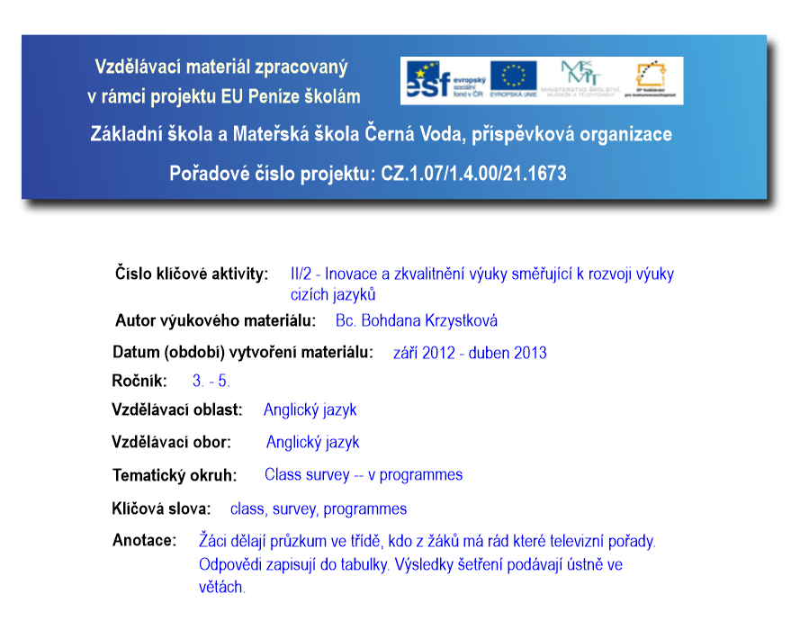
Žáci dělají průzkum ve třídě, kdo z žáků má rád které televizní pořady. Odpovědi zapisují do tabulky. Výsledky šetření podávají ústně ve větách.
5. ročník
Multimédia

1: Who likes…? 2: Who doesn’t mind…? 3: Who hates…?
Ask your schoolmates.
 | 1 | 2 | 3
cartoon films
adventure films
pop music programmes
game shows
comedies
classical music concerts
the news
horror films
quizzes
sport programmes

